Directive PCB

2022-2023

# Règles de routage principale

Ci-dessous est présenté quelques règles à configurer pour respecter les bonnes pratiques pour un routage de PCB. Grâce à ces quelques règles la majorité des PCBs peuvent être réalisés avec un fannout propre et des plans d’alimentation bien définis.

## Clearance et Width

Il est nécessaire de régler ces deux paramètres à 0.2mm mais cette valeur peut être descendue à 0.15mm. Si l’une est à 0.15mm, il faut que l’autre le soit également.

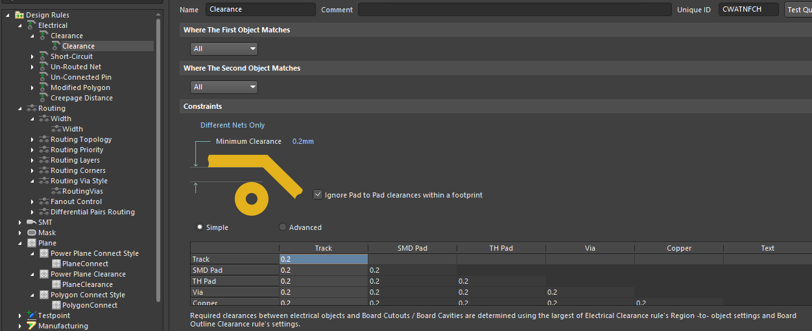

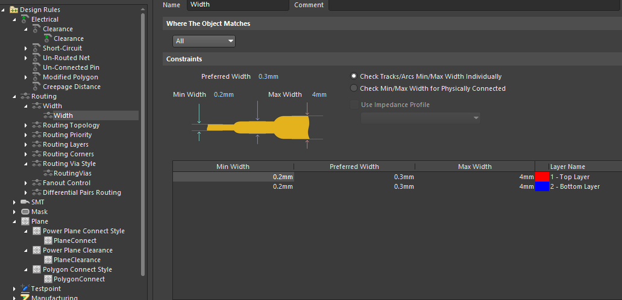

## Routing Via

Si on souhaite faire du fannout, il est bien de mettre les valeurs minimums à 0.5mm pour la pastille et 0.2mm pour le trou.

## Power Plan Connect Style

Activer l’option « advanced » et relier en direct les Via mais pas les Pad.

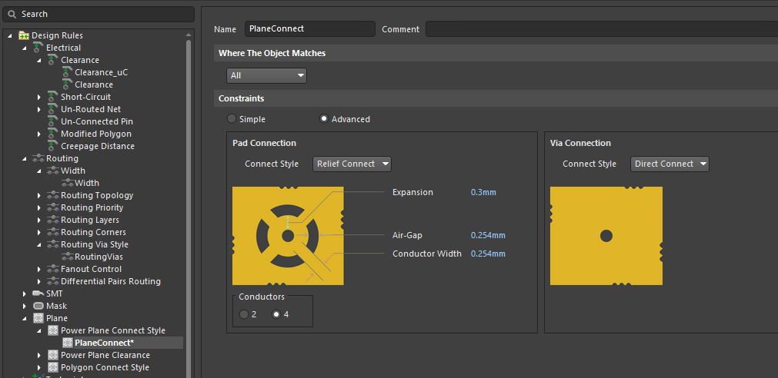

## Power Plane Clearance

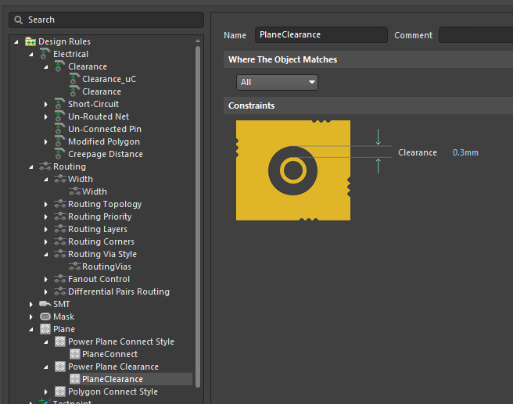

## Polygon Connect Style

Sélectionner l’option « advanced » et sélectionner en connexion directe (Direct Connect) uniquement les Via. Si le circuit est monté au four, « SMD Pad Connection » peut également être réglé en « Direct Connect »

